### COMUNICADO DE IMPRENSA

**IBEROSTAR LANÇA NOVA ESTRATÉGIA**

**DE COMUNICAÇÃO DA MARCA**

* ***Rede hoteleira apresenta nova campanha, que inclui microsite para ser a plataforma base de toda comunicação da marca;***
* ***Brasil está entre os oito países que receberão um total de € 6 milhões em mídia online.***

**São Paulo, 12 de Maio de 2014** - **IBEROSTAR Hotels & Resorts** inicia, nesta semana, ama nova estratégia de comunicação de marca com o lançamento do microsite “**[INSIDE IBEROSTAR](http://inside.iberostar.com/)**”. A plataformaleva aos clientes informações relevantes sobre a marca IBEROSTAR, facilitando a decisão sobre as próximas férias.

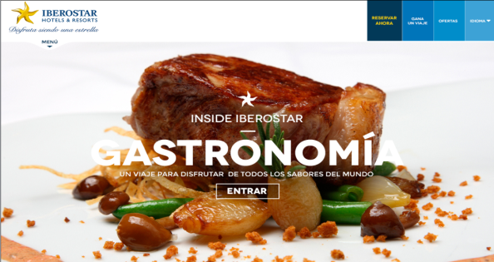

Depois do êxito da última campanha – série de vídeos mostrando como a rede IBEROSTAR oferece as melhores férias ao cliente), o projeto de 2014 evoluiu a estratégia de comunicação e publicidade, mantendo “**[INSIDE IBEROSTAR](http://inside.iberostar.com/)**” como o nome de campanha e “**Desfrute sendo uma estrela**” como o slogan da marca.

“[**INSIDE IBEROSTAR**](http://inside.iberostar.com/)” conta com 10 seções interativas que mostram de forma visual e inspiradora tudo o que os hotéis IBEROSTAR oferecem para o hóspede curtir a folga como uma estrela. Por meio de vídeos, fotografias e conteúdo, o usuário encontrará todas as informações relevantes sobre a marca, suas vantagens competitivas e seus pilares: **serviço**, **gastronomia** e **animação**. Além disso, também é possível explorar conteúdo específico sobre segmentos como golfe, casamentos e lua-de-mel e viagens corporativa.

Para **Luis Hérault, diretor geral de Marketing da IBEROSTAR,** “*a nova estratégia da marca IBEROSTAR evolui com os objetivos de comunicação, desde partilhar informação relevante até se converter em uma peça integrada dentro do ’****Modelo de Relação com o Cliente IBEROSTAR****’. Entendemos a comunicação como um elemento chave na fase anterior à decisão de aquisição das férias e queremos inspirar os nossos clientes e clientes em potencial a tomarem a decisão final”.*

A campanha foi desenvolvida pela **Sra. Rushmore**, agência responsável pela marca *IBEROSTAR* desde 2009. Segundo **Carlos Murillo, diretor de Contas e Integração Digital da agência,** *“a nova campanha representou um grande desafio - integrá-la ao ‘Modelo de Relação com o Cliente IBEROSTAR’. Ao manter* [***INSIDE IBEROSTAR***](http://inside.iberostar.com/)*como conceito da campanha, evoluímos desde o desenvolvimento de peças puramente publicitárias para o desenvolvimento de conteúdos informativos relevantes sobre os produtos e serviços que a empresa coloca à disposição dos seus clientes. O novo microsite é, em suma, uma janela aberta para espreitar e descobrir o que a IBEROSTAR pode oferecer aos viajantes durante as suas férias”.*

A nova campanha foi lançada em três versões – PC , mobile e tablet - e em **sete idiomas** (inglês, espanhol, francês, alemão, português, italiano e russo), cobrindo 95% dos atuais clientes IBEROSTAR e chegando a cem países.

A difusão da campanha é de carácter internacional. Poderá ser visualizada no site iberostar.com e nos perfis de RRSS da empresa. Além disso, será reforçada com ações de Relações Públicas. Também está planejada, entre maio e dezembro, a compra específica de mídia online nos EUA, Reino Unido, Espanha, Alemanha, Brasil, México, Canadá e Rússia, por um montante superior a **€ 6 milhões**.

**Nota ao editor**:

* Neste [vídeo explicativo](https://www.youtube.com/watch?v=AMl4HYYe34Y&feature=youtu.be) é possível conhecer todos os detalhes da campanha.

**Sobre IBEROSTAR Hotels & Resorts**

IBEROSTAR Hotels & Resorts é uma rede hoteleira fundada pela família Fluxá em 1986, em Palma de Maiorca, nas Ilhas Baleares, Espanha. Parte integrante do GRUPO IBEROSTAR, com mais de 50 anos de história, é uma das principais organizações turísticas espanholas. Atualmente, dispõe de cerca de 100 hotéis em 13 países.

**Para mais informações:** iberostar.com

**Informações para a imprensa no Brasil**

#### **Edelman Significa –** [**www.edelman.com.br**](http://www.edelman.com.br)

|  |  |  |
| --- | --- | --- |
| Flavia Silva | (11) 3060.3115 | [flavia.silva@edelmansignifica.com](mailto:flavia.silva@edelmansignifica.com) |
| Guilherme Lorenzetti | (11) 3060.3116 | [guilherme.lorenzetti@edelmansignifica.com](mailto:guilherme.lorenzetti@edelmansignifica.com) |